**姓名：陈启源 学号：2120200478**

**题目：**

有NUMA型结构如图1所示：

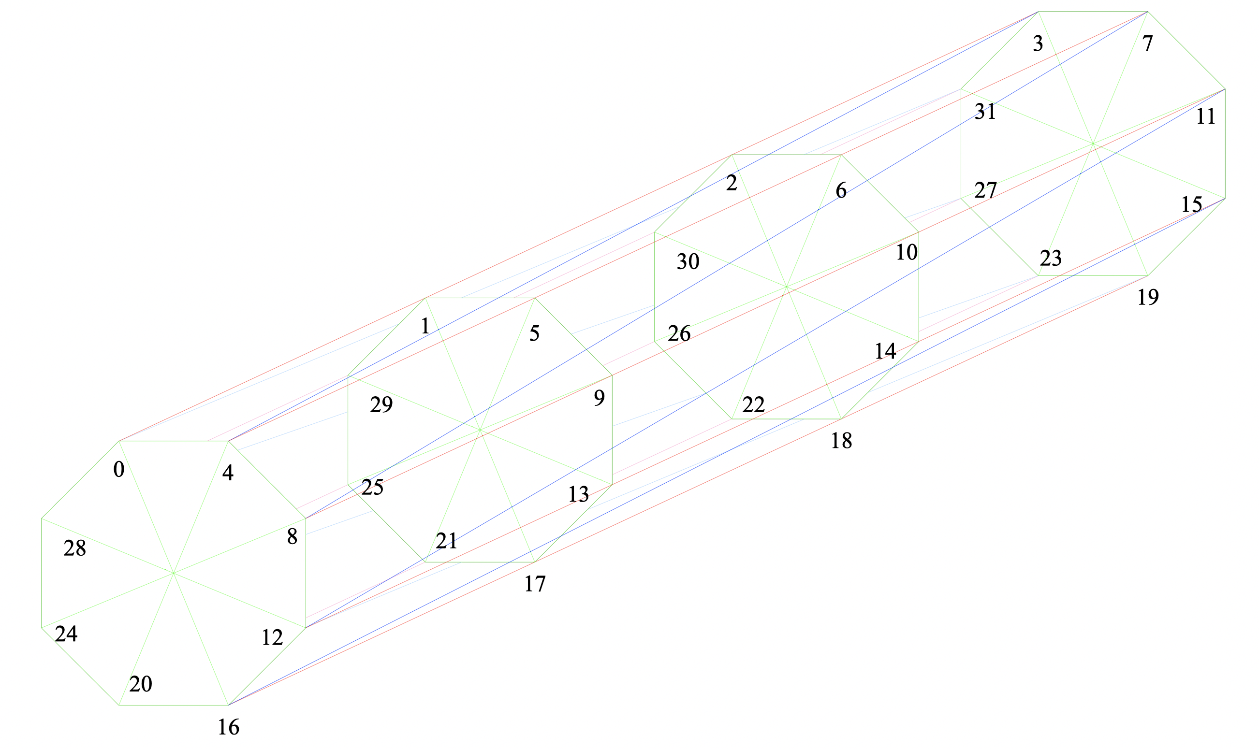**图1：系统结构图**

节点处的结构如图2所示，每个节点处有一个Home Memory。

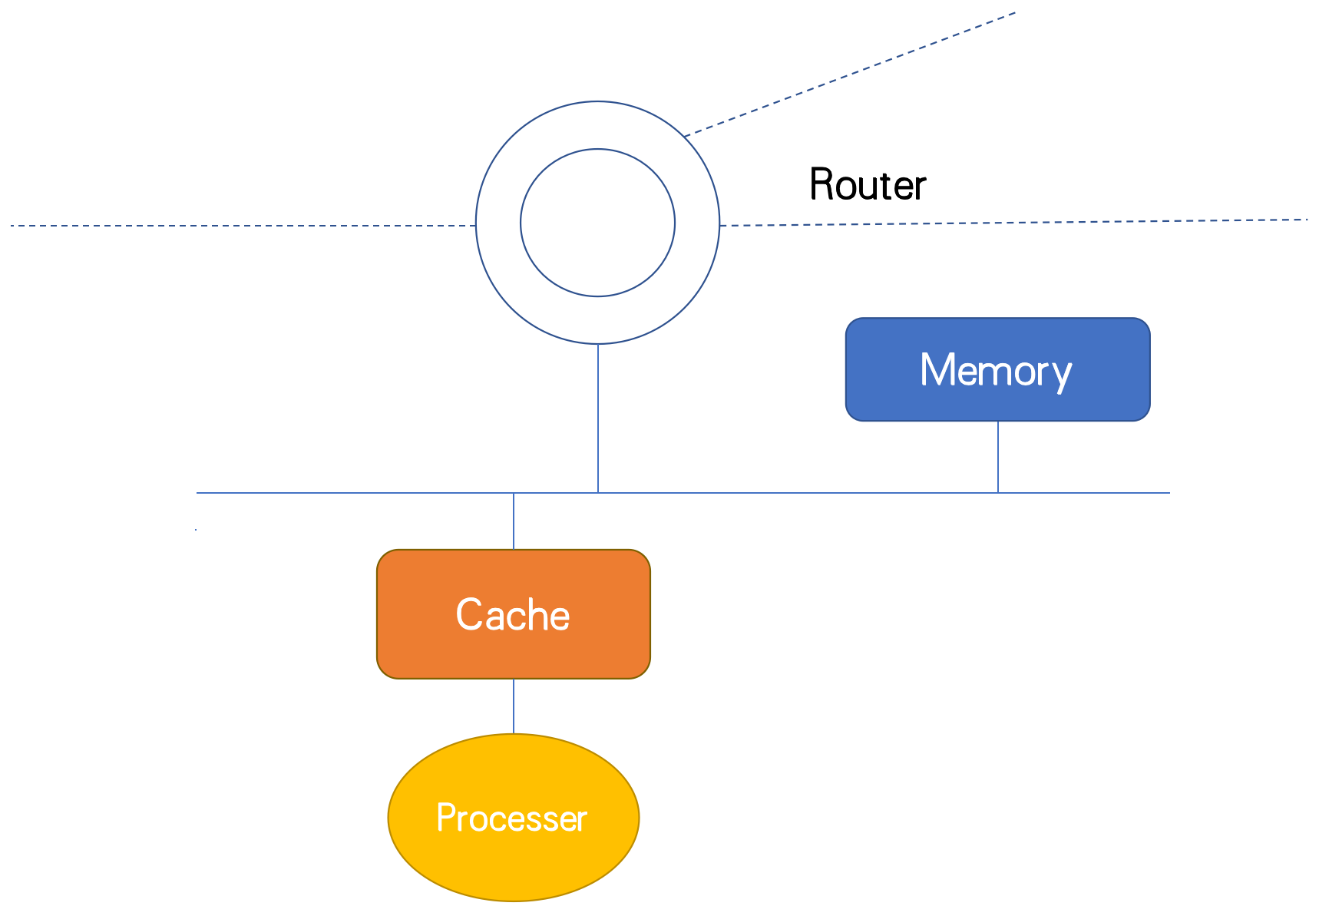

**图2：节点结构**

该结构共有32个节点，以十进制给与各节点编号。

给定号码n的连接方式:

n → mod( (n + 4i ),32 )，i为0, 1, 2。

（1）请给出用于该结构的数据一致性管理方案， 并评价其效率的优劣。

（2）请给出该拓扑结构的路由算法，并证明其正确。

**第一题：**

从节点结构可以直接看出，这是CC-NUMA架构的并行机。对于CC-NUMA的并行机，数据一致性管理方案分为两个方面：

* home memory中数据的管理，主要是记录当前页在其他节点的使用情况
* 数据一致性协议

**Home memory数据管理：**

一般有如下几种方案，这里列出方案并比较优劣，最后选择较符合当前架构要求的方案。

* Limited pointed法：

一般实践可证明，同时使用同一页的 PU 的个数不会超过 4 个，因此设 4 个标志字段存储 P 的编号。如下图



因为当前结构共32个节点，编号长度为5位，因此4个pointer的长度为20位。即每个内存页面需要额外的20bit来表示其在其他节点的使用情况。

该方法的优点在于额外的内存使用量小，缺点在于当共享当前页面的节点数大于4时，就需要取消某个节点对该页面的共享（将其无效化），有额外的时间开销。

* Full Map法：

用一个位来表示对应节点的cache中是否存在本页，如下图



这里PUn表示一个位